Муниципальное бюджетное дошкольное образовательное учреждение
детский сад № 149 г. Пензы «Город детства»

КОНСПЕКТ
родительского всеобуча
Тема: «Путешествие в страну Времени»
Образовательная область «Познавательное развитие»

с детьми подготовительной к школе группы

Составила воспитатель:
Боровская Л.В.

Пенза 2018

Задачи:
I. Развивающие.
1. Развивать связную речь, речевой слух, словесно-логическое мышление, память, внимание.
2. Развивать умение пользоваться моделями времени, соотносить их цвета с названием временного отрезка.
3. Закреплять умение пользоваться различными видами календарей.
4. Упражнять в умении устанавливать причинно - следственные связи.
II. Образовательные.
1. Расширять, уточнять и активизировать словарь.
2. Упражнять в умении определять время по часам.
3. Формировать у детей представление о распределении времени в семье, развить способность планировать деятельность, совместную с членами семьи.

III. Воспитательные.
1. Формировать инициативность, самостоятельность, навыки сотрудничества на занятии, правила поведения.
Интеграция образовательных областей: «Познавательное развитие», «Социально-коммуникативное развитие», «Физическое развитие».
Оборудование и материалы:
Демонстрационный:
- Магнитная доска;
- Макет «Дом недели», макет «Года»;
- Изображения гномов недели, месяцев, времен года;
- Модели часов «Сутки», «Неделя», «Времена года», «Месяцы;
- Цветные ленточки со спектрами цветов радуги;
- Календари: отрывной, настенный, передвижной, карманный;
- Песочные часы (3 минуты);
- Цветные колпачки Дней недели;
- Картинки с изображением времен года и месяцев
Раздаточный:
- разрезные модели временных отрезков;
- цифры;
- песочные часы (1 минута);
- циферблаты часов;
- карманные календари;
- раскраски гномов недели.
Место проведения: групповая комната.
1. Организационный момент.
Доброе утро, улыбчивым лицам!
Доброе утро, звери и птицы!
И каждый становится добрым, доверчивым –
Пусть доброе утро длится до вечера!
2. - Доброе утро! Предлагаю отправиться в путешествие. Вы готовы? Впереди нас ждут три дороги. Посмотрите на них внимательно. Налево пойдете - попадете прямо к лягушкам в болото. К лягушкам в болото кому попасть охота? Направо пойдете-угодите сразу к Бабе Яге. Прямо пойдете - в Страну Времени попадете. Какую из дорог выбираете? Конечно же, прямо пойдем. Но, чтобы успешно добраться до страны Времени, нужно выполнять задания и показать свои знания. Вы готовы? Но есть одно условие: нам нужно совершить наше путешествие за 30 минут. Как вы думаете: 30 минут – это много или мало? Вот родители и гости посмотрят, что мы успеем сделать за 30 минут. А как сказать по-другому? (1 час – это 60 минут, а полчаса - это 30 минут).
Воспитатель обращает внимание на настенные часы, которые показывают 9 часов утра и вместе с детьми определяют, где будут находиться минутная и часовая стрелка после 30 минут путешествия.
- Но, чтобы хоть что- то успеть, мы должны договориться о правилах поведения. (Стараться говорить по одному, помогать друг другу, не кричать, не толкаться, отвечать четко, не выкрикивая, поднимать руку). Я вас прошу тоже следить за временем.
- Итак, прямо, вперед.
- Ребята, многие вещи можно потрогать, а время можно? (нет). Попробуем все-таки ощутить время с помощью моделей. Выложите на столе модели времен года и суток. Какое сейчас время суток? (утро). Дети показывают модель этой части суток (голубого цвета). Какое сейчас время года? (весна). Дети показывают модель весны (зеленого цвета).
- Что вы скажете о моделях времен года и суток? (их по 4)
– Внимание, задание! Если весну называют утром года, то чем будет лето? (днем). Осень – вечер. Зима – ночь. Разложите модели суток напротив моделей времен года.
Дети выполняют задания по инструкции воспитателя:
- Назвать и показать модель суток между вечером и утром; что идет перед утром? После дня? и т.п.
- Назвать и показать модель времен года по картинке, показанную воспитателем.

- А какие еще модели времени у нас есть? (модели недели). Соберем Часы недели из моделей. Сколько их должно быть? (семь). Почему? (потому что в неделе семь дней).
Детям предлагается собрать часы в определенный промежуток времени, для этого они используют песочные часы (1 мин.). Ребенок по желанию выкладывает часы у доски.
Педагог проверяет правильность выполнения задания, одобряет их работу. Далее предлагает выполнить следующие упражнения:
- показать модель, обозначающую, например четверг;
- показать соседей… (среды) и назвать их;
- показать модель и назвать день недели, следующий за…(пятницей), до….(воскресенья);
- какой день недели сегодня, показать и назвать;
- какой был вчера;
- какой будет завтра;
Воспитатель сообщает, что на столах есть еще конверты с цифрами, просит детей выложить цифры и расположить их под каждым днем недели, назвать…5,7,1 и т.д. день недели.
Игра с цветными колпачками
Выходят 7 детей по желанию, воспитатель просит одеть колпачок … вторника….четверга и т.д. Когда дети оденут колпачки, дается сигнал построиться в неделю (Раз,два,три – неделя соберись!).
- Остальные дети могут давать различные задания собранной недельке, например:
- Выйди, среда, и покружись;
- Посчитать сколько раз ударю в бубен, этот по счету день недели может выйти;
- Показать цифру, и этот по счету день недели должен выйти и назваться;
- Выйди сегодняшний день недели…. вчерашний… завтрашний…и т.п.
Можно поменять детей местами, убрать кого-нибудь, а другим детям, сидевшими с закрытыми глазами, предложить исправить ошибку: «Что изменилось? Исправь, пожалуйста». Поощрять правильные развернутые ответы детей.
Игра «Кто быстрее построит радугу?» (с цветными лентами)
Выходят двое детей по желанию, им предлагается собрать радугу из ленточек, цвета которых обозначают день недели: Кто быстрее? (ленточки выкладываются на столах).
Следующими могут выйти 1 ребенок и один взрослый (из родителей) и кто из них правильно и быстрее соберет радугу.
Дети собирают модели и цифры в конверты за определенный отрезок времени (песочные часы в 1 минуту), которые находятся у каждого на столе.
Воспитатель обращает внимание детей на настенные часы, где находятся стрелки и успеют ли они выполнить задания к половине десятого.
- Недавно мы научились с вами составлять из моделей месяцы года. Попробуем закрепить. (Дети стараются выложить часы Года из месяцев за 1 минуту). Назовите месяцы зимы, весны, лета, осени. Как называют в народе месяц декабрь? (шапка зимы, хмурень); январь? (студень), февраль? (вьюговей), Ноябрь? (грудень), октябрь? (листопадник).
- Какой месяц идет за мартом? Августом? Какой месяц на Часах? (стрелка передвигается на цветовую модель)
Воспитатель показывает картинки с изображением месяцев и времен года, дети называют и показывают модель месяца.
- Какие мы знаем виды календарей, назовите их (карманный, настенный, настольный, передвижной, отрывной).Давайте попробуем найти на карманном календаре любую дату и определить день недели. (Родители называют любую дату, дети находят и называют какой это день недели).
Снова обращается внимание на часы, если минутная стрелка не дошла до 30 минут десятого, то можно провести работу на печатных циферблатах, рисуя стрелки по указанному времени точностью до получаса.
Игра «Продолжи ряд»(с родителями)
Взрослые называют определенный отрезок времени, а любой ребенок должен продолжить. Например: День….вечер; Пятница…суббота; Зима… весна; апрель…май и т.д.
Итог.
- Вот мы и выполнили все задания, мы успели по времени? Оказывается, что 30 минут не так уж и мало. Если постараться, то можно успеть сделать много дел. Вот как мы сегодня, совершили путешествие. А что мы делали, о чем говорили? Понравилось вам сегодня путешествовать? И я надеюсь, что в своей семье вы будете правильно распределять время, у вас разовьется способность планировать свою деятельность совместно с членами семьи. Поэтому я сегодня порадую вас и ваших родителей, подарю им вот такие раскраски (раскраски гномов недели), которые вы вместе дома раскрасите по цветам недели.
«Отправляемся в путешествие»
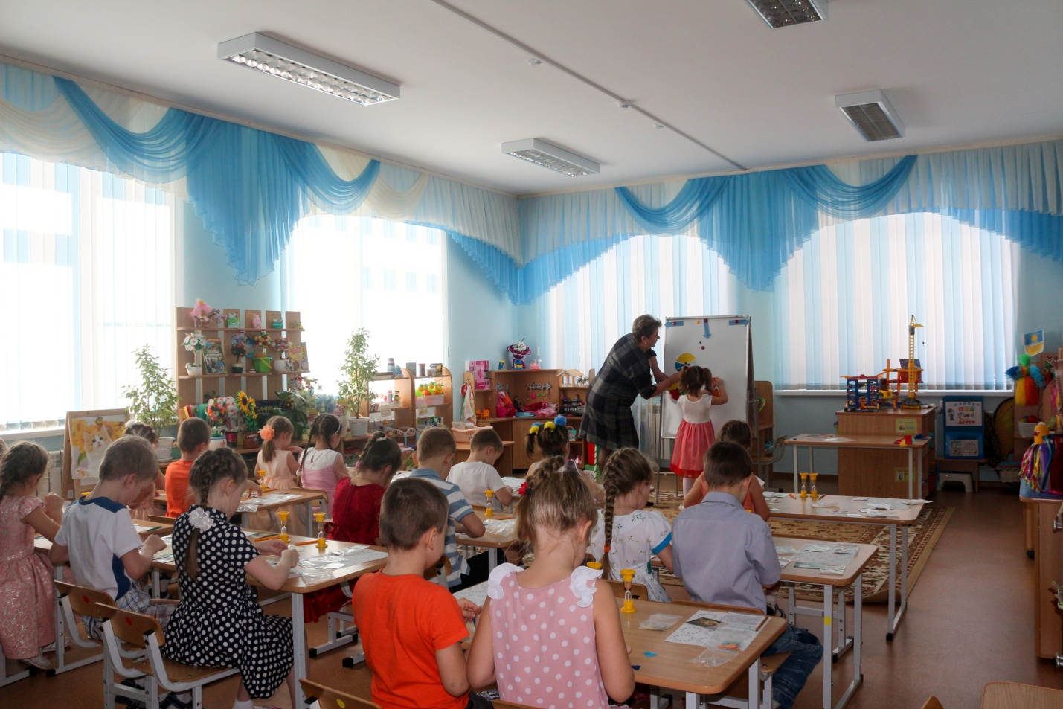
Работа с моделями
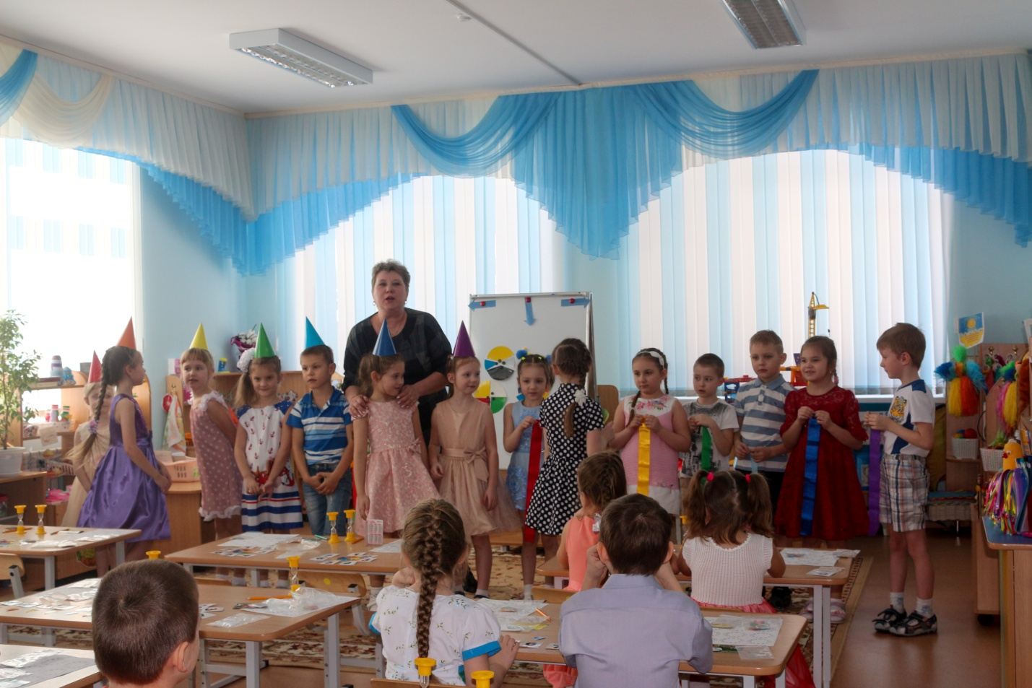
Выполнение заданий
«Вместе с мамой»

